Cctalk用户使用（简洁版）
- 打开浏览器 输入网址：https://www.cctalk.com/
- 下载cctalk，根据自己需要选择版本

- 打开cctalk 登录
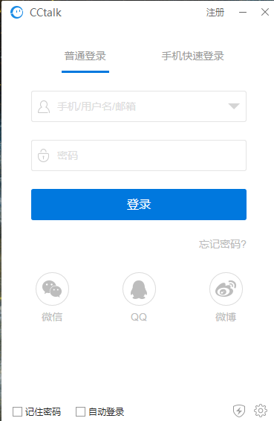
- 登录后，搜索群89911221 加入浙江小学科学网网络研修群
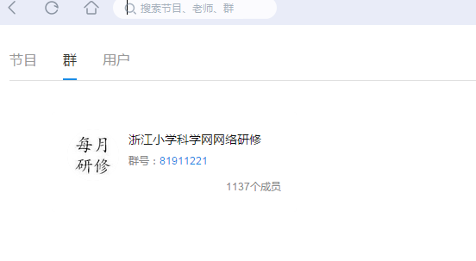
- 选择关注精彩内容 即可，等当天活动时进入就可以学习。
